Интегрированный урок литературного чтения
4 класса
Тема: К. Д.Ушинский «Четыре желания»
Цель: продолжить знакомство с творчеством К. Д. Ушинского, создать условия для глубокого и целостного восприятия произведения «Четыре желания».
Задачи:
- учить выделять главное в тексте, анализировать прочитанное, делать выводы;
-учить замечать и ценить всё хорошее, что есть в каждом времени года;
-учить замечать и ценить всё хорошее, что есть в жизни каждого человека;
-учить учащихся формулировать вопросы и ответы; способствовать развитию речи, памяти, логического мышления, воображения, творческой фантазии, навыков самоутверждения и самооценки; развивать у детей чувство радости, успеха в учении, интереса к предмету;
- совершенствовать умения вести диалог, участвовать в обсуждении; формировать устойчивый интерес к чтению.

Ход урока.
I. Мотивация к учебной деятельности
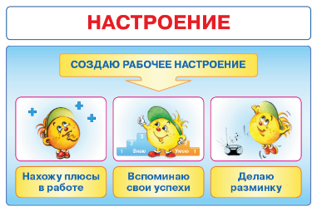
-Ребята, какое у вас сегодня настроение?
-А какое настроение нам нужно для работы на уроке? (Рабочее)
-Как создать рабочее настроение? (Вспомнить свои успехи, сделать разминку, находить плюсы в работе)
-Вспомните свои успехи на предыдущих уроках.

II.Актуализация знаний и постановка проблемы
-Отгадайте загадку:
Гостьи к нам пришли: седая,
А за нею – молодая,
Третья ярко расцветает,
А четвёртая – рыдает.
- Что это за гостьи? (Времена года)
-О чем сегодня будем говорить на уроке?
- Сколько всего времён года?
-Какое время года вам нравится? Встаньте, кому нравится зима. За что вы любите зиму? Кому нравится весна? Лето? Осень? Почему?
-Возьмите карточку №1 с таблицей и отметьте то время года, которое вам нравиться.

КАРТОЧКА №1 | ЗИМА | ВЕСНА |  | ЛЕТО | ОСЕНЬ
Мне нравится (выбрать одно время года)
Репродукции картин | К. Ф. Юон. «Русская зима» | В.Э. Борисов-Мусатов. «Майские цветы» | И.И. Левитан. «Цветущие яблони» | А.А. Пластов. «Летом» | В. Д. Поленов. «Золотая осень»
П. И. Чайковский «Времена года»
Запиши, что тебе нравится в каждом времени года

-Прочитайте эпиграф нашего урока. (Эпиграф- краткое изречение (фраза), цитата, которая помещается перед произведением, выражая его главную мысль или отношение автора к событиям)
-У природы нет плохой погоды. (Записано на доске)
-Как вы понимаете это высказывание?

III. Построение проекта
-Сегодня на уроке нам предстоит доказать наши предположения и выяснить прямое и переносное значение этого выражения.
-Для этого я предлагаю вам пройти шаги нашего плана(на доске)
1. Познакомиться с произведением К.Д.Ушинского «Четыре желания»
2. Рассмотреть репродукции картин известных художников
3. Послушать отрывки из музыкальных произведений
4. Сделать вывод

IV. Реализация построенного проекта
1. Предтекстовая деятельность.
-Давайте прочитаем первый пункт плана.
-Сегодня мы с вами познакомимся с произведением, которое называется «Четыре желания».
-Как вы думаете, о чём это произведение?
-Что такое карманная книжка?
2.Первичное восприятие текста.
Чтение произведения К.Д. Ушинского “Четыре желания”
Митя катался на саночках с ледяной горы и на коньках по замерзшей реке, прибежал домой, румяный, веселый, и говорит отцу:
- Уж как весело зимой! Я бы хотел, чтобы все зима была!
- Запиши твое желание в мою карманную книжку, - сказал отец.
Митя записал.
Пришла весна. Митя вволю набегался за пестрыми бабочками по зеленому лугу, нарвал цветов, прибежал к отцу и говорит:
- Что за прелесть эта весна! Я бы желал, чтобы все весна была!
Отец опять вынул книжку и приказал Мите записать свое желание.
Настало лето. Митя с отцом отправились на сенокос. Весь длинный день веселился мальчик: ловил рыбу, набрал ягод, кувыркался в душистом сене и вечером сказал отцу:
- Вот уж я повеселился вволю! Я бы желал, чтобы лету конца не было!
И это желание Мити было записано в ту же книжку.
Наступила осень. В саду собирали плоды – румяные яблоки и желтые груши. Митя был в восторге и говорил отцу:
- Осень лучше всех времен года!
Тогда отец вынул свою записную книжку и показал мальчику, что он то же самое говорил и о весне, и о зиме, и о лете.
2. Анализ прочитанного по вопросам:
- Сколько желаний загадал Митя?
- Куда записывал свои желания Митя?
- Какое первое желание загадал Митя?
- Какое второе желание загадал Митя?
- Какое третье желание загадал Митя?
- Какое четвертое желание загадал Митя?
3. Работа в парах с самопроверкой
- Возьмите карточку №2

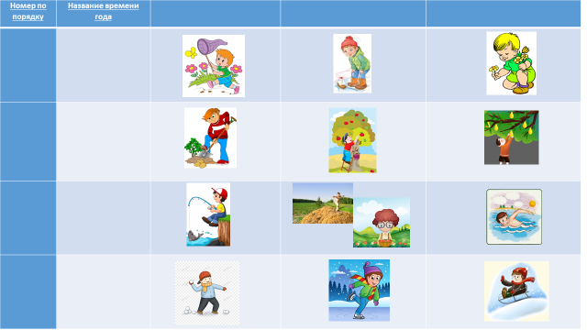

-Рассмотрите картинки, определите их последовательность в соответствии с текстом рассказа «Четыре желания». Пронумеруйте времена года в том порядке, в котором они описаны в тексте.
-В каждом времени года выберите одну картинку, которая является лишней.
-Давайте прочитаем текст и проверим ваши работы.
-Читаем первую часть. О каком времени года здесь говориться?
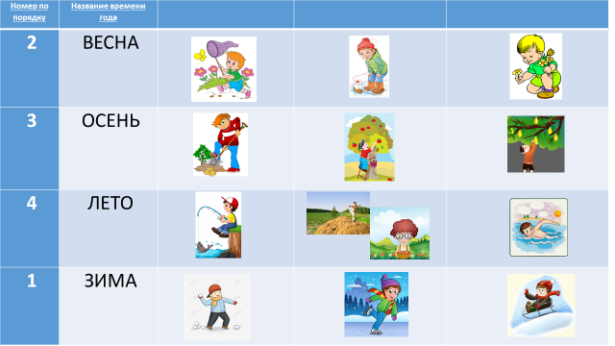
- Что делал Митя зимой? (Зимой Митя катался на санках, на коньках)
- А что он делал весной? (Весной Митя бегал за бабочками, нарвал цветов)
- Что делал Митя летом? (Летом Митя ловил рыбу, набрал ягод, кувыркался в сене)
- Что делал Митя осенью? (Осенью Митя собирал плоды: яблоки и груши)
ФИЗМИНУТКА
- Давайте вспомним, какое настроение нам нужно на уроке. Чтобы оно у нас не пропало, я предлагаю вам сделать разминку.
- Давайте покажем движениями, какие действия не выполнял Митя? Что не делал мальчик весной? (Мальчик не запускал кораблики)
-Посмотрите на следующую лишнюю картинку. Что Митя не делал летом? Покажите движениями (мальчик не купался)
-Какая картинка оказалась лишней осенью? (Мальчик копает картошку)
-Какая картинка оказалась лишней зимой? (мальчик играет в снежки)
IV. Реализация построенного проекта
- Мы выполнили первый пункт нашего плана.
-Вы согласны с высказыванием, что у природы нет плохой погоды?
-Как автор нам доказал это?
-Что теперь нам предстоит сделать? Прочитайте второй пункт плана
4. Работа с репродукциями картин.
Константин Фёдорович Юон. Русская зима
-Что изображено на первой картине? Какое это время года?
(На картине преобладает белый цвет, Художник изобразил разгар настоящей русской зимы. Он наблюдает за жизнью деревни с пригорка. На полотне везде изображен снег, белоснежный и пушистый, который укрывает землю, как пуховое одеяло)
Виктор Эльпидифорович Борисов-Мусатов. Майские цветы
-Что изображено на второй картине?
(Май- это пора, когда цветут растения. Художник изобразил погожий весенний денёк. На переднем плане мы видим весенний сад с цветущими белым цветом деревьями, молодую зелёную траву. Девочки одеты в белые платья. Рядом дом со ставнями. Хорошая погода и солнечное тепло)
Исаак Ильич Левитан. Цветущие яблони
- Что изображено на третьей картине? Какое это время года?
(Художник изобразил цветущий яблоневый сад. Земля покрыта изумрудным ковром из молодой травы. В траве растут мелкие белые цветы. В саду растут яблони, их ветви тянутся к небу. Ветви усыпаны белоснежными цветами, а вот листочков пока не так много. В саду стоит скамейка. День на картине солнечный)
Аркадий Александрович ПлАстов. Летом
-Что изображено на четвёртой картине? Какое это время года?
(Бабушка и внучка после похода за грибами отдыхают на зелёной лесной полянке. Они присели в теньке возле двух берёз. Взрослая женщина сильно утомилась и решила прилечь, подремать на свежем воздухе, под шум листвы и стрекот кузнечиков. Девочка собирает ягоды в кружку)
Василий Дмитриевич Поленов. Золотая осень
-Что изображено на следующей картине? Какое это время года?
(Картина была написана в усадьбе «Борок». Там сейчас находиться Государственный музей-заповедник В.Д.Поленова. На картине представлен вид на реку Оку в сторону Очковых гор. Природа уже погрузилась в осень. Деревья покрыты желтизной, но где-то еще проглядывает зелень. Осень не поздняя, ещё стоит тёплая погода. В этот свежий осенний денёк можно почувствовать запах осенний листвы)
-Найдите в нашей карточке третий столбик, выберите и отметьте ту картину или картины, которые понравились вам больше всего.
5. Прослушивание музыкального произведения
-Ребята, подумайте, какие звуки можно услышать в разное время года.
- Зимой – скрип снега, завывание ветра, хруст снега.
- Весной – капель, журчание ручья, пение птиц.
- Летом – жужжание насекомых, пение птиц.
- Осенью – дождь, шорох листьев.
-Я предлагаю вам послушать небольшие отрывки из музыкального произведения Петра Ильича Чайковского «Времена года».
-Найдите второй столбик в карточке. Вам нужно будет послушать и отметить тот отрывок, который вам больше понравился. Это может быть один отрывок, а может быть несколько.
(Звучит музыка из произведения Петра Ильича Чайковского «Времена года», небольшие отрывки из каждого времени года)
V. Включение в систему знаний
- Чем К. Ушинский хотел поделиться с читателем? Определи главную мысль произведения.
- Главная мысль произведения Ушинского «Четыре желания» заключается в том, что у каждого времени года есть свои положительные стороны и надо уметь их замечать и ценить. Рассказ Ушинского «Четыре желания» учит позитивно относиться к жизни, ценить все хорошее, что есть в каждом времени года.
-А теперь давайте вернёмся к нашему высказыванию, которое мы прочитали в начале нашего урока. Это название и первая строка песни, которую написал композитор Андрей Петров на стихи режиссера Эльдара Рязанова для кинофильма «Служебный роман».
-Давайте прочитаем следующие строчки этой песни.
-У природы нет плохой погоды,
Всякая погода – благодать.
Дождь ли, снег в любое время года
Надо благодарно принимать.
-Что значит благодать?
-Благодать – одно из ключевых понятий христианского богословия, рассматривается как дар для человека от Бога, подаваемый исключительно по милости Господа, без всяких заслуг со стороны человека.
Благо – всё, что способно удовлетворять потребности людей, приносить пользу, доставлять удовольствие.
-Мы с вами уже сказали, что любая погода любые природные явления имеют свои привлекательные стороны, надо их только уметь видеть и наслаждаться ими.
-А вот в переносном значении это выражение употребляется, когда говорят не только о погоде, но и о жизни человека. Жизнь прекрасна, надо уметь видеть положительные моменты и наслаждаться ими.
VI. Рефлексия деятельности на уроке
-Какую цель ставили перед собой в начале урока?
-Удалось ли нам доказать свои предположения?
-Посмотрите на карточку с таблицей, которую мы заполняли на протяжении всего урока.
-Вы отмечали в каждой строчке только одно время года, описанное в художественном произведении, в картинах художников, выраженное при помощи музыки или это были разные времена года?
-Какой вывод можем сделать?
-Вспомните своё любимое стихотворение о природе. О каком оно времени года?
- Подготовьте чтение этого стихотворения наизусть к следующему уроку.
-Дома вам нужно заполнить таблицу, дописать, что вам нравится в каждом времени года.
- Посмотрите на плакат «Рабочее настроение». Мы вспоминали свои успехи на предыдущих уроках, потом делали разминку. Какой ещё пункт у нас остался?
- Какие плюсы в работе на этом уроке вы можете назвать?

